AYRIK MATEMATIK BÜTÜNLEME SORULARI (A GRUBU)

Soru 1.

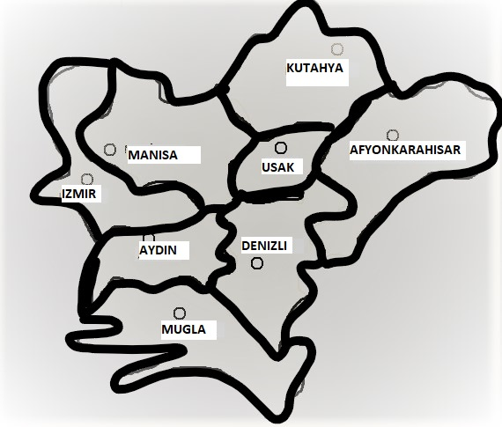

Aşağıda verilen kurallara göre Ege bölgesi haritasını graph kullanarak renklendirmeniz gerekmektedir.

|  |  |
| --- | --- |
| Renk | 1 şehir  için tutar |
| Kırmızı | $100 |
| Mavi | $200 |
| Yeşil | $300 |
| Siyah | $400 |
| Sarı | $500 |

1. İki komşu şehir aynı renkte olmayacak.
2. Kullandığınız her rengin her kullanımı için bir fiyatı var.
3. En ucuz şekilde boyamanız gerekir.

Her renk için tutarlar tabloda verilmiştir   
**(İpucu: Önce Graph oluşturun, derecesi en büyük düğümden başlayarak renklendirme yapınız.**

**Soru 2.** Aşağıdaki resimde, 2 kişinin (Alice ve Bob) Diffie-Helmann anahtar değişim algoritmasını kullanarak nasıl bir ortak anahtar oluşturabileceği gösterilmiştir. Alice ve Bob aralarında anlaşıp **p (asal)** ve taban olarak **g** seçerler. Alice gizli bir **a** sayısı seçer ve Bob’a **g, p** ve hesapladığı **A**’yı gönderir. Bob gizli bir **b** sayısı seçip **B**’yi hesaplayıp Alice’e gönderir.

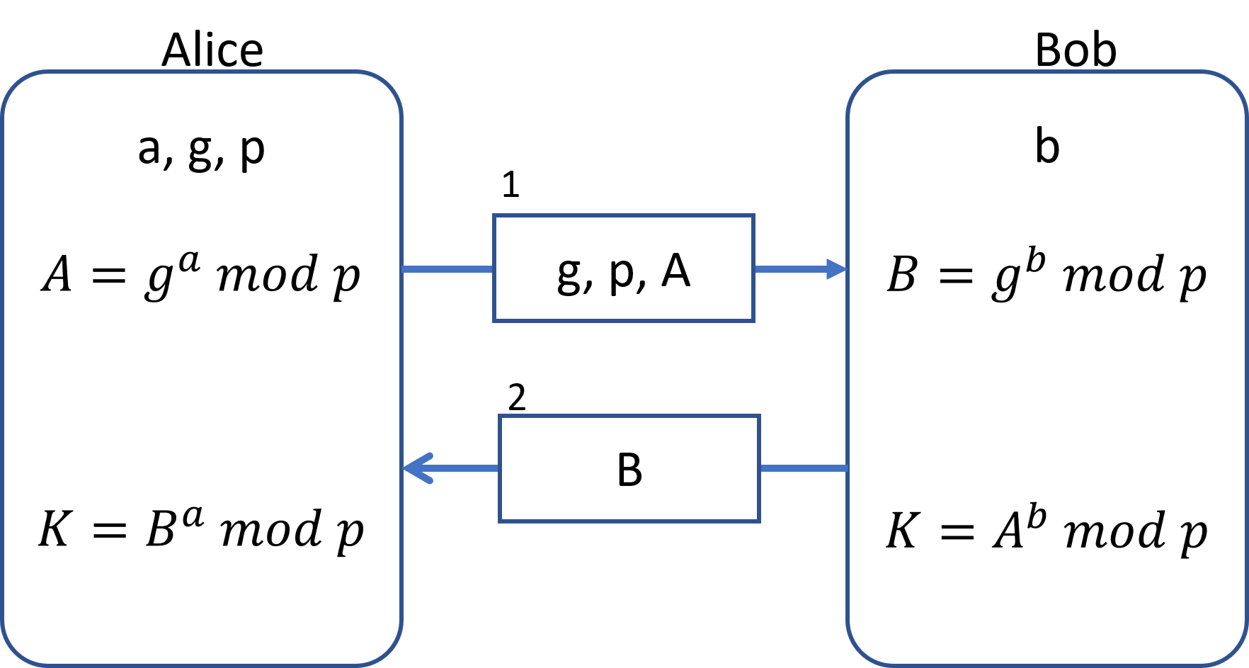

Buna göre, 3 kişi (Alice, Bob ve Muhammed) Diffie-Helmann anahtar değişim algoritmasını kullanarak bir ortak anahtar nasıl oluşturabilirler, gösteriniz?

**Soru 3.** Aşağida verilen alfabeyi kullanarak, “MEET ME TOMORROW” cümlesini “TRIALS” anahtarı ile Vigenere yöntemini kullanarak şifreleyiniz.

|  |  |  |  |  |  |  |  |  |
| --- | --- | --- | --- | --- | --- | --- | --- | --- |
| **A** | **B** | **C** | **D** | **E** | **F** | **G** | **H** | **I** |
| 0 | 1 | 2 | 3 | 4 | 5 | 6 | 7 | 8 |
| **J** | **K** | **L** | **M** | **N** | **O** | **P** | **Q** | **R** |
| 9 | 10 | 11 | 12 | 13 | 14 | 15 | 16 | 17 |
| **S** | **T** | **U** | **V** | **W** | **X** | **Y** | **Z** |  |
| 18 | 19 | 20 | 21 | 22 | 23 | 24 | 25 |  |

**Soru 4. (a)** Aşağıdaki grafın, bir Hamilton yoluna sahip olduğunu gösteriniz. (yolu çiziniz)

**(b)** Aşağıdaki grafın, bir Euler yoluna sahip olmamasının sebebini belirtiniz. (yol çizmeyiniz)

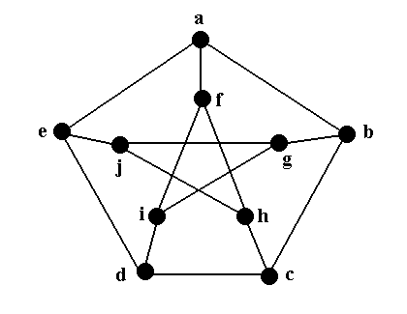

**Soru 5.** Her $n$ pozitif tamsayısı için aşağıdakiönermenin doğruluğunu tümevarım yöntemini kullanarak bulunuz.

$$1+2+2^{2}+…+2^{n}=2^{n+1}-1$$